Національний технічний університет України
«Київський політехнічний інститут імені Ігоря Сікорського» Факультет інформатики та обчислювальної техніки
Кафедра обчислювальної техніки

Організація баз даних
Лабораторна робота №4
«Аналітичні SQL-запити (OLAP)»

Виконала:
студентка групи ІО-46
Чубарева Д.Д.
Номер у списку групи: 16
Перевірив:
Русінов В. В.

Київ – 2026
Тема: «Аналітичні SQL-запити (OLAP)».
Цілі:
- Використати агрегатні функції, такі як COUNT, SUM, AVG, MIN та MAX, для обчислення зведеної статистики з ваших даних.
- Написати запити GROUP BY для групування рядків за одним або кількома стовпцями та обчислення агрегатів для кожної групи.
- Використати HAVING для фільтрації результатів згрупованих запитів на основі агрегованих умов.
- Виконувати операції JOIN (принаймні INNER JOIN та LEFT JOIN), щоб об'єднати дані з кількох таблиць.
- Створювати об'єднані запити на агрегацію для кількох таблиць, які об'єднують таблиці та створюють згрупований, агрегований вивід.
- Інтерпретувати результати ваших запитів та поясніть, що робить кожен з них.
4 запити, що містять агрегаційні функції (SUM, AVG, COUNT, MIN, MAX, GROUP BY)
SELECT COUNT(*) AS total_players FROM players;
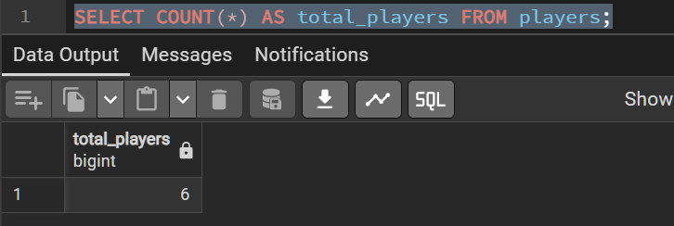
Цей запит рахує загальну кількість гравців, які збережені в базі даних за допомогою функції COUNT.

SELECT AVG(rating) AS average_rating FROM players;
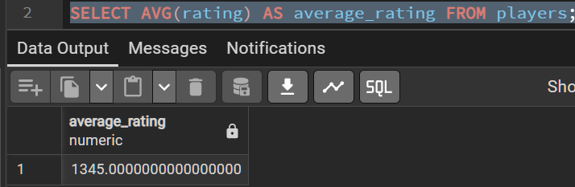
А цей запит обчислює середній рейтинг серед усіх тенісистів у таблиці players за допомогою функції AVG.
SELECT MIN(rating) AS min_rating, MAX(rating) AS max_rating FROM players;
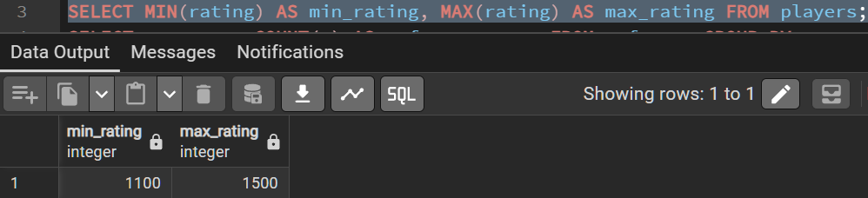
Тут я знайшла мінімальний та максимальний показники рейтингу серед усіх гравців.
SELECT category, COUNT(*) AS referees_count
FROM referees
GROUP BY category
HAVING COUNT(*) = 1;
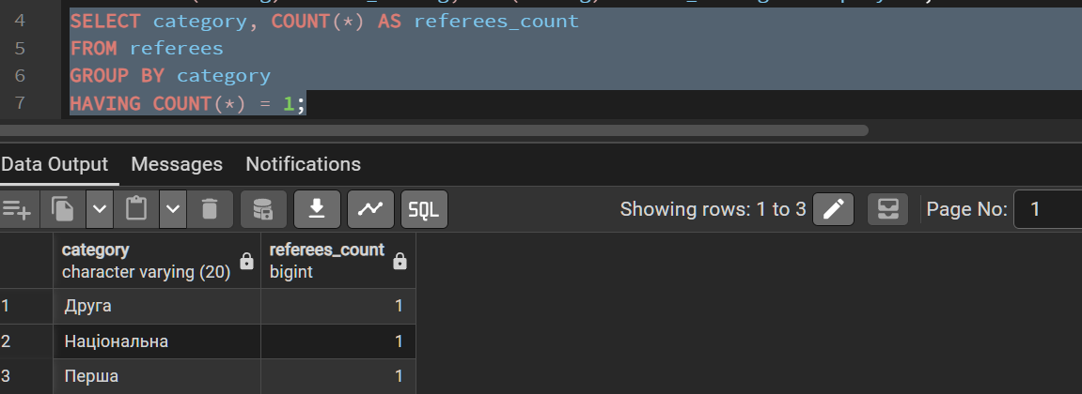
Тут я згрупувала суддів за категоріями і за допомогою HAVING відфільтрувала лише ті категорії, де є рівно один зареєстрований суддя.
3 запити, що використовують різні типи джоінів (INNER JOIN, LEFT JOIN, RIGHT JOIN, FULL JOIN, CROSS JOIN)
SELECT r.first_name, r.last_name, COUNT(m.match_id) AS total_matches
FROM referees r
INNER JOIN matches m ON r.referee_id = m.referee_id
GROUP BY r.first_name, r.last_name;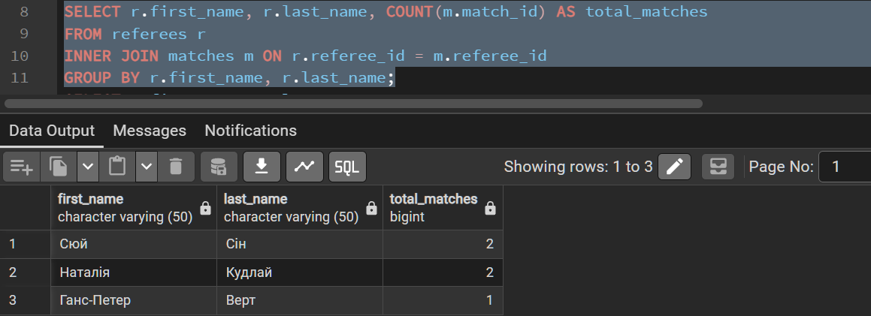
Тут я об'єднала таблиці суддів та матчів за допомогою INNER JOIN, а потім згрупувала результати за іменем та прізвищем судді. Завдяки агрегатній функції COUNT запит рахує, скільки саме матчів обслуговував кожен суддя в системі. Це приклад багатотабличної агрегації.
SELECT p.first_name, p.last_name, tr.payment_status
FROM players p
LEFT JOIN tournament_registrations tr ON p.player_id = tr.player_id;
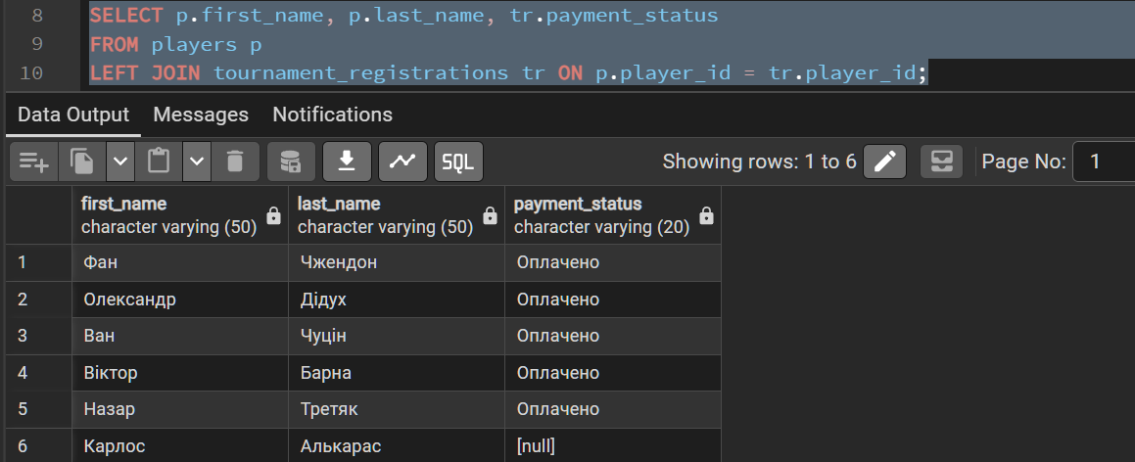
Він показує імена всіх гравців з бази та їхній статус оплати турніру. Навіть якщо гравець ще нікуди не зареєструвався, він все одно виведеться в результатах, так сталось з Карлосом.

SELECT t.table_number, t.brand, m.stage
FROM matches m
RIGHT JOIN tennis_tables t ON m.table_id = t.table_id;
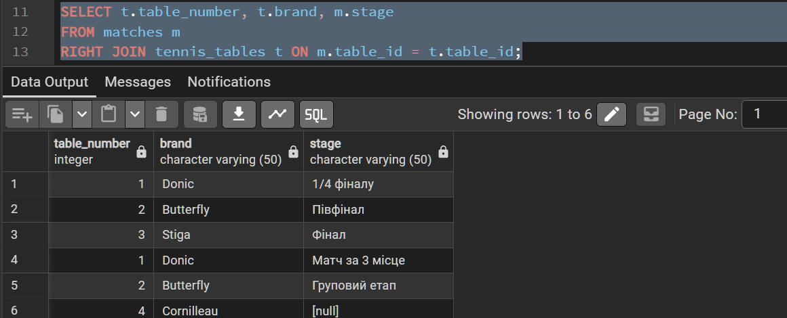
А цей виводить номер столу, його бренд та етап матчу. Завдяки RIGHT JOIN ми точно побачимо в списку всі наявні столи, навіть ті, на яких ще не проводилися ігри.

3 запити з використанням підзапитів (вибірка з підзапитом у SELECT, WHERE, або HAVING)
SELECT first_name, last_name, rating
FROM players
WHERE rating > (SELECT AVG(rating) FROM players);
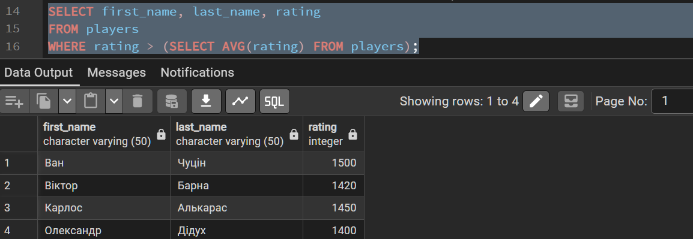
Запит виводить імена та рейтинг тих гравців, у яких рейтинг вищий за середній показник по всій базі, за допомогою WHERE.
SELECT name
FROM tournaments
WHERE tournament_id IN (SELECT tournament_id FROM matches WHERE stage = 'Фінал');
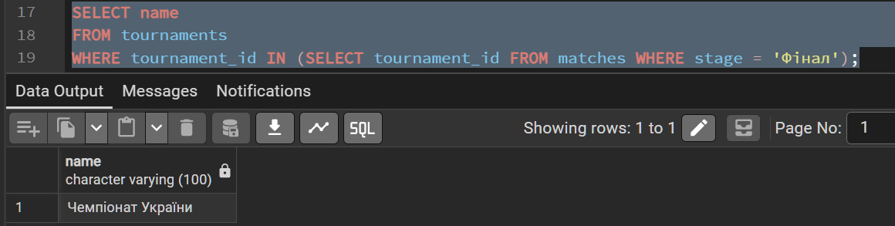
Тут шукає назви турнірів, у яких проводився етап "Фінал". Спочатку підзапит знаходить ID таких турнірів у таблиці матчів, а потім основний запит виводить їхні назви за допомогою оператора IN.

SELECT first_name, last_name, (SELECT COUNT(*) FROM tournament_registrations) AS total_system_registrations
FROM players;
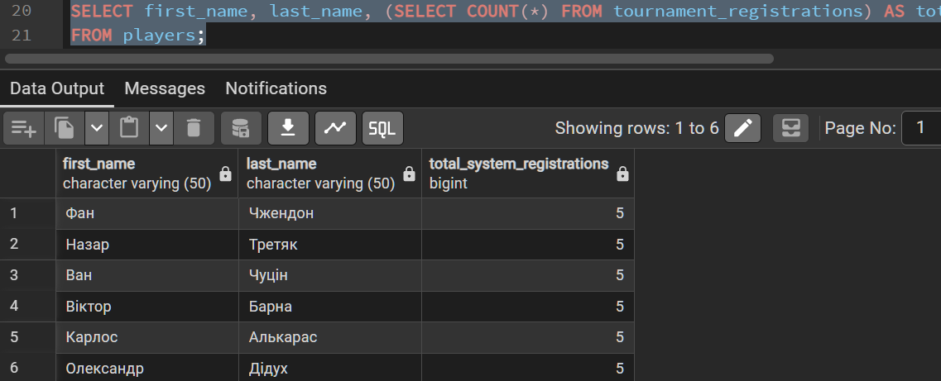
Виводяться імена та прізвища всіх гравців, а поруч у додатковому стовпці показує загальну кількість реєстрацій на турніри в усій системі, за допомогою підзапиту прямо в блоці SELECT.
Висновок: під час виконання цієї лабораторної роботи я здобула практичні навички роботи з аналітичними SQL-запитами (OLAP). Всі запити виконалися без помилок у середовищі PostgreSQL та видали очікувані результати, що підтверджує успішне досягнення всіх цілей лабораторної роботи.

